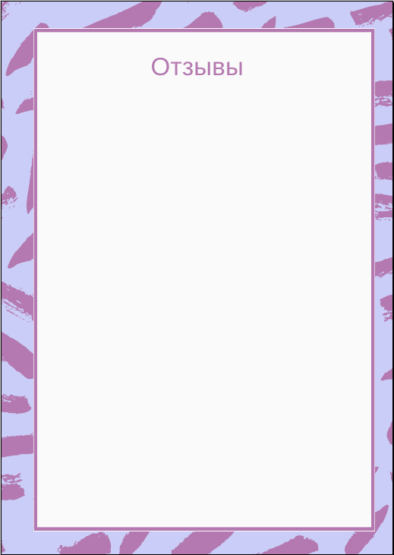

Точилова Людмила Александровна, МБОУ СОШ №4 г.Тосно, руководитель ШМО учителей иностранного языка

Методическая разработка, представленная Родионовой О.А., является актуальной в условиях снижения интереса к изучению грамматики на старшей ступени. Представленные в пособии игры, действительно, стимулируют учащихся к изучению АЯ и повышают уровень учебной мотивации. Материалы методической разработки могут быть рекомендованы к использованию на разных ступенях обучения.

Отинашвили Мария Дмитриевна, Гимназия № 2 г.Тосно, руководитель ШМО учителей иностранного языка

Многие приемы, представленные в разработке, были известны, но, к сожалению, забыты. Применение пособия в работе поможет многим учителям, работающим в старших классах, значительно сократив время на подготовку грамматических заданий. Помимо этого использование игровой технологии поможет оживить занятие и повысить мотивацию учащихся.





Кононова Елизавета, 10 класс.

В этом году нас сборный класс, кто-то знает английский хуже, кто-то лучше. Игры на уроке помогают нам сплотиться, раскрепоститься. Никто не остается в стороне, все активно работают.



Александрова Елизавета, 9 класс.

Обожаю играть на уроках английского языка. В таких случаях я не боюсь сделать ошибку, ведь одноклассники всегда исправят, объяснят, как правильно. Игры на уроках – это очень весело!

